现在开始任务8

虽然是这样说，其实任务7还是留下了很多坑的……

先去看攻略。

一个PC端的企业网站，以bootstrap为基础满足更多不同的需求

布局看起来都很复杂

现在我们试试实现页面1的轮播效果吧。

轮播，先去查资料。

应该是用bootstrap实现轮播，看来这个blog并不是新手向的教程。慢慢看咯。

一定要慢

重新再看……

很多时候我们都高估了自己看资料，理解资料的速度。

一定要慢慢看，看完之后至少能背诵出个123，最好能自己做一个Demo。

现在先看看导航栏怎么搞。

现在的音乐是[Chet Atkins](orpheus://orpheus/pub/app.html" \l "/m/artist/?id=50953" \o "Chet Atkins) ，非常非常厉害的指弹吉他大师。

刚刚看到的是导航栏的效果，很多网站都有这样的设计。

按照我现在能相当的，不使用框架的方法来实现的话，需要将下拉菜单属性display:none；然后点击的时候，display:block这样吧。

但是这样写，需要写很多很多，而且还有自适应，还有各种各样的小东西要注意，使用框架估计会快很多，而且比较好看吧。

需要特别注意的是，使用bootstrap框架的时候，一定要引入相应的文件，而且顺序不能乱。

<link

rel="stylesheet" href="http://cdn.static.runoob.com/libs/bootstrap/3.3.7/css/bootstrap.min.css">

<script src="http://cdn.static.runoob.com/libs/jquery/2.1.1/jquery.min.js"></script>

<script src="http://cdn.static.runoob.com/libs/bootstrap/3.3.7/js/bootstrap.min.js"></script>

我们来详细看看代码咯。

等等，我们为什么要看导航栏啊？看就看吧……反正是肯定能用得上的东西，页面1上面也有导航栏……

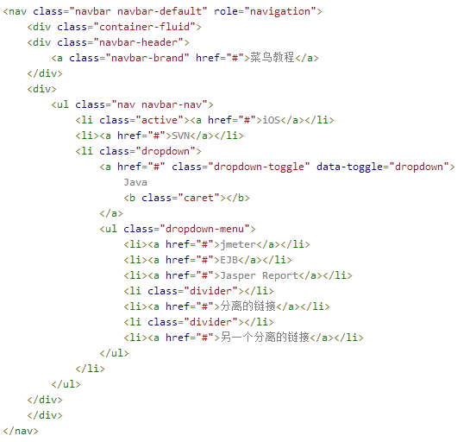

好麻烦……不会用word

.navbar navbar-default 用于**定义导航栏**这个元素

role=”navigation” 用于增加可访问性？？？不懂

.navbar-header 应该就是这个导航栏的标题，字号会大一号？不对，应该是设置了.navbar-brand的字号才会大一号...可以省略的吧？

.nav navbar-nav 设置ul的class为这个。这个就是主角了，导航栏显示的东西，本体。这里ios的.active，从视觉上面来看，就是**默认选中的意思**？需要注意的是，导航栏里面的东西，就是你要选的那些小栏目，看来都是要写在li里面的。所以说，导航栏就是一个列表咯。我感觉能做一个Demo了。哦哦哦哦，li不用设置class

感觉异常的丑

放一个<a>进去之后感觉好看很多了，应该是标配吧。

-_-!!!智商捉急，导航栏就是用来链接页面的，当然是<a>标签标配

<b class="caret">原来这个是用来增加一个向下的三角形啊……

然后官网的这个例子里面，导航栏里面还有一个下拉菜单，虽然之前稍微用过一下（任务6），但是差不多忘记了……现在再看看并且做Demo

.dropdown 用于提示这个元素是一个下拉菜单

.dropdown-toggle 用来提示这个元素是下拉菜单的**门面**，data-toggle=”dropdown”好像是必须的，用来搞出下拉的效果

.dropdown-menu 这个元素下面的子元素都是下拉菜单的内容，其中，如果.divider则是表示一个分割线。

li里面套ul和li

试试咯

嗯，像模像样了。

那，再从0开始做一个导航栏。

很好，算是能够做出了。

继续看

靠！！！！这个blog根本就没有说什么原理！！！！玛德！！！！！

不过看代码估计也能看懂的

啊啊啊啊啊

好烦

这个博主就是自我欣赏的口气！！！！！

都没有过程的！！！！

还是说这个技术太简单了…………

看不下去……这样换一个吧。

先这样。。。

继续

接下来看看轮播怎么实现。

轮播（Carousel）插件，需要引用carousel.js

轮播的内容可是是图像，框架，视频等等任何类型的内容，泛用性高。

噢噢，只需要基于class的开发就行。

嗯，完美，这个就是我们要的效果。

看起来很简明易懂。

.carousel-indicators 写在<ol>内，用于指示轮播的指标，什么是指 标？？？

这里用的是<ol>,<li> 有序列表来实现，li要加入 data-target=”#myCarousel” data-slide-to=”x” 属性。

.carousel-inner 相当于dropdown-menu，表示轮播项目，和下拉菜 单很像嘛~~ 不过它用的是<div>，等下试试咯；而 **真正的项目是.item** ,如果是.item ， active则是默认选中的。可以在.item内增加一 个.carousel-caption的子元素，自动对齐的标题。

.carousel-control left

.carousel-control right 轮播导航？是不是左右两个箭头呢？其中 href=”#myCarousel”,如果是left，则data-slide=”prev”， 否则是next

来来来，写个Demo试试

首先找3张图片咯

。。。

什么都没有？？？

？？？

？？？

噢噢，没有轮播导航，图片就不能换了。。。

&lsaquo是左箭头 &rsaquo是右箭头，也可以自定义？？试试

好像可以了……

后面自己再写一些CSS来微调格式即可。

继续，因为好像还有一些参数可以调的样子，例如轮播的时间啊之类的

试试，标题。

在item内增加子元素.carousel-caption



的确是自动对齐居中的。

data属性，

用来控制轮播的位置

data-slide 就是导航用的那个，支持prev或者next

data-slide-to 就是轮播指标，应该是指针吧，可以指到特定的索引， 索引值由0开始这个是要结合JavaScript来使用的，暂时 还不会…………

interval 终于出现了，控制每个轮播项目之间的时间，默认是 5000，毫秒吧。

pause 鼠标悬停时，轮播停止，默认值是:hover，可接受String

wrap boolean，控制轮播是否循环插件方法，都是JavaScript 控制的，暂时还不会使用……

先这样。

11-13

继续

我们先把页面1的大概布局实现了

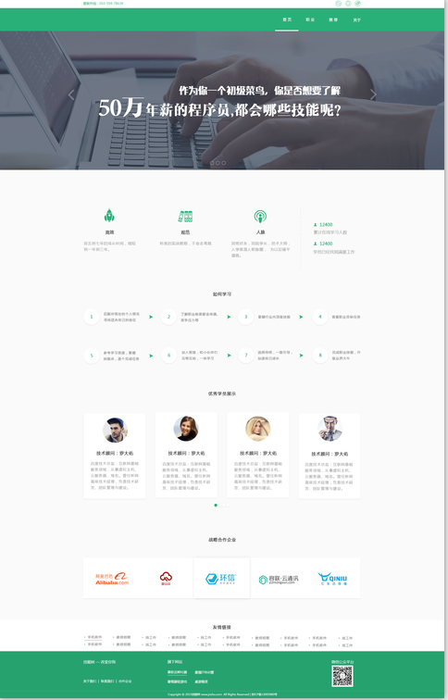

好了

大概知道怎么搞，上中下3个大板块。

这样分应该是可以的。

趁着还没忘记，我们看看导航栏是怎么搞的。

great！！

导航栏get！！

接下来搞搞轮播图

哦，少了绑定哪个id的录播图

很好。

使用雪碧图的时候，好像会因为使用了自适应的单位vw等等而发生图片位置改变的样子，雪碧图使用的时候相当于底层是一张图片，然后在上面盖一张纸，在纸上开相应位置的孔来显示出需要的部分，就像外科医生做手术的时候给病人盖的手术布一样。

暂时不知道怎么解决，先放着吧。

这样好像是不对的，图片的大小固定了，应该是作为背景图片，自适应才行。

很好，header的小图片自适应了。

先这样。

继续

这个导航栏是在右边的。看看能不能改一下它的属性值。

？？？？

怎么修改不了？？

这样试不是办法，再去详细看看导航栏剩下的教程。

下面的白边咋搞呢？？

通过border-bottom？？

好像可以。

但是向下移动一下那是什么情况？？

不行，要先解决了这个导航。

啊哈哈哈哈哈哈 数学不行啊

vw指的是相对于屏幕宽度的百分比，80vw在1000px屏幕下就是800px

所以现在要先学习bootstrap的栅格布局

有点印象，是不是以前学过啊……

好像不是。

先看吧。

栅格之间是有间隙的，一个列的边是15px，以padding-left和padding-right的形式

写个Demo看看吧

？？？

脑抽了……

引用的文件少了……

ok，刚刚又做了一些实验，我们设置的class=”col-sm-4”，就是说，屏幕要大于sm级别，被设置的div才会按照这个规则分栏。sm级别是屏幕宽度大于576px，看看是不是吧

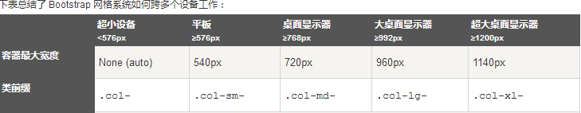

的确是的。

而且刚刚的实验也说明了，不同的规则可以一起混合使用。

还可以单单写class=”col”，bootstrap就会自动计算。试试吧

好的，大概是可以自动的，但是为什么最后会分成2行？

估计是因为要硬性满足padding的缘故。

这里有5个col，col的最小宽度是1px，一个列的边是15px，一共应该是15*(5*2)+1*5=155px

验证一下

哈哈哈哈哈

168

为什么呢？

应该是b这个字符占了一点空间咯……

纠结这个干嘛……

就是这样了！

接下来试试不等宽布局，反正数字相加是12以内就行

好的，效果很明显。

但是，怎么用在导航栏上面呢？

暂时想不到，先这样。

2017-11-14

继续搞事情！！

昨天耗费了很多时间，页面1做出一坨shit

本来打算把header和footer先写好，但是发现很多问题

1. header的导航栏，本来是没有下边的白条，使用css的border-bottom结合hover，出现是可以出现了，但是 会将下面的轮播图顶一下
2. 轮播图，左右的标志不居中，我用position和transition解决了
3. footer的巨大问题！！应该是横着放的，在Demo里面也是可以使用的代码，放到页面1 就不行了，后来发现问题是：引用的bootstrap文件不一样！！！后面我试着把所有文件都引入，但是！！！不行的！！！所以要理顺引用文件，**继续学习bootstrap**
4. 导航栏并不熟悉，一旦宽度少到一定地步，就会变成竖排，这是不对的！！！这个问题应该可以通过媒体查询来解决，至少这个问题是有头绪了，只要当宽度小于一定px的时候，改变样式就好。
5. 轮播图的大小问题，放到最大化的时候会出现空隙！！是不是可以控制background-size之类的东西来解决呢？

一个个来！！！搞事情！！！

先来解决大问题！文件引用问题！！

理顺文件的依赖，版本的依赖

先停一下。

继续！！搞事情！！！

之前发生的不兼容问题应该是版本不同，所以我们现在学最新版本的bootstrap4教程

一步步来

我们需要的的网格系统，导航栏以及轮播。

这个是网格系统需要的。

和我们之前学的一样，都是设置class即可。

<link rel="stylesheet" href="https://cdn.bootcss.com/bootstrap/4.0.0-beta/css/bootstrap.min.css">

<script src="https://cdn.bootcss.com/jquery/3.2.1/jquery.min.js"></script>

<script src="https://cdn.bootcss.com/popper.js/1.12.5/umd/popper.min.js"></script>

<script src="https://cdn.bootcss.com/bootstrap/4.0.0-beta/js/bootstrap.min.js"></script>

导航

ul元素上面加.nav li元素上面加.nav-item 每个链接上面添加.nav-link

做个Demo来实现一下

需要的文件是这些

<link rel="stylesheet" href="https://cdn.bootcss.com/bootstrap/4.0.0-beta/css/bootstrap.min.css">

<script src="https://cdn.bootcss.com/jquery/3.2.1/jquery.min.js"></script>

<script src="https://cdn.bootcss.com/popper.js/1.12.5/umd/popper.min.js"></script>

<script src="https://cdn.bootcss.com/bootstrap/4.0.0-beta/js/bootstrap.min.js"></script>

很好。

普通样式吗？后面慢慢看

在ul上面，nav后面加justify-content-center即可使的导航栏在居中显示其他方向也是一样。速度来试试

然而，如果是居右的话，应该是justify-content-end

居左是默认的。

完美！！

使用nav flex-column则是变成垂直导航。这个怎么使用到媒体查询上面，是一个问题。

先试试

在nav-link后面跟一个disabled，这个链接就是不可选的。

ul设置为nav-tabs，则是选项卡，被选中的项目使用active来标记(当然，是跟在nav-item后面)

选项卡？？有什么不一样？？？

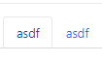

多了这个效果

我们试试加入active和disabled看看

好的，效果就是那样

ul设置为nav-pills，样式变成胶囊形状

再次证明了，需要设置nav-link才行

如果在胶囊nav-pills后面加一个 nav-jusitfied，则是等宽的选项

试试

没反应？？

写错了。

有效

胶囊下拉菜单，很简单，使得li是一个dropdown即可，相应地，li的class设置为nav-item dropdown

试试

嗯，dropdown-toggle也是跟在nav-item后面。看来bootstrap的框架，**class可以复合使用？？？复合的时候先声明什么是作为主角的，例如nav-item dropdown，nav-item则是技能1，dropdown是技能2，看看能不能倒换位置。**

**等等，是可以的。也就是说功能之间没有顺序关系。**

选项卡下拉菜单

就是选项卡+下拉菜单，试试

选项卡应该是nav-tabs ，li设置nav-item dropdown，li里面元素设置nav-link dropdown-toggle

完美

动态选项卡

这个是用来增加动态效果的，淡入淡出等等吧。

在nav-link 后面增加一个data-toggle=”tab” **然后在每个选项对应的内容的上添加 .tab-pane 类。???**

data-toggle应该是一个js事件吧，链接到另外相应id的元素。

也就是说，作为nav-link的只是一个门面，后面data-toggle链接的元素在点击时会被显示。

为什么会竖排？？

不懂

胶囊状动态选项卡只需要将以上实例的代码中 data-toggle 属性设置为 data-toggle="pill":

不管怎样，导航元素算是看完了。

<meta name="viewport" content="width=device-width, initial-scale=1">

<link rel="stylesheet" href="https://cdn.bootcss.com/bootstrap/4.0.0-beta/css/bootstrap.min.css">

<script src="https://cdn.bootcss.com/jquery/3.2.1/jquery.min.js"></script>

<script src="https://cdn.bootcss.com/popper.js/1.12.5/umd/popper.min.js"></script>

<script src="https://cdn.bootcss.com/bootstrap/4.0.0-beta/js/bootstrap.min.js"></script>

这是导航需要引入的文件，好像没有什么不一样。

都是一样的吗？

**接下来是导航栏**

刚刚去喝了几口沙士汽水……广东省才有的吧？

bg-light？？？

navbar navbar-expand-sm bg-light

ok，let’s do it

好的，注意nav的class应该是navbar 以及navbar-expand-xx

然后是设置不同颜色的导航栏

品牌/Logo设个非常好~~很适合我们的页面1

折叠导航栏，小屏幕上面用的多。

点击button的时候显示导航栏，也是使用data-toggle

class=”navbar-toggle” data-toggle=”collapse” data-target=”#id”引导到class=”collapse navbar-collapse”类的内容里，对应id。

<span class="navbar-toggler-icon"></span>？？？

怎么我的图片不在右边呢？

嗯，原来是class写错了。

导航栏使用下拉菜单，很简单吧……

data-toggle="dropdown"

肛正面之歌！！

怎么也是实现一次。要在这个li里面，这个是当然的……下拉菜单嘛，刚刚都忘记了。

完成。

休息一下。

继续

## 导航栏的表单与按钮

nav内的form，设置class=”form-inline”

总之，先试试吧。

然后再使用js来执行吗？

### 导航栏文本

之前也试过，如果在导航栏中加入的是span而不是a，则显示出的文字会不居中等等，如果真的要加入不是链接的文字，就是用这个

class="navbar-text"

好的。

## 固定导航栏

可以固定在头部或者底部，header或者footer？？

class=”navbar-fixed-top”头部，bottom底部。

明白了。

这个用在页面设置上面吧。

也就是说，之前的任务都可以用这个来写，header和footer。

特别地，如果class=container的元素，都是居中而且两边留一部分空白的，页面1 用的上。

**轮播**

.carousel-inner img {

width: 100%;

height: 100%;

}

这个部分就解决了图片拉伸的问题了。但是也可以使用其他方法实现……

没了？？？？

好吧。我们重写页面1.

为什么不能靠右？？

先整理一下思路

先这样。